Vikingové a jejich bohové
Odin - otec bohů, bůh války, bůh poezie a moudrosti. Je mocný, ale proradný, někdy bývá zobrazován jako bůh vojáků. Obětoval své jedno oko, aby získal moc vědění a porozumění. Žil ve Valhale se svými ochočenými vlky Gerim a Frekim. Shromažďoval zde slavné zabité bojovníky. Obávali se ho jak lidé, tak bohové. Jeho kouzelné kopí Grungir nikdy neminulo cíl.
Thor - bůh hromu, Odinův syn. Chránil ostatní bohy a lidi pomocí kladiva jménem Mjollnir (což znamená blesk). Vikingové často nosili kolem krku amulety ve tvaru kladiva, které je měly ochraňovat. Vikingové věřili, že zvuk hromu je řinčení kol Thorova kočáru jedoucího po nebi.
Loki - napůl bůh, napůl ďábel. Krásný a chytrý, ale také mazaný a neupřímný. Vtipálek, jehož legrácky způsobovaly ostatním bohům celou řadu nepříjemností. Dokázal se proměnit v libovolné zvíře či hmyz.
Heimdall -zlatozubý bůh, jenž chránil Bifrost, duhový most spojující zemi s Asgardem (zemí bohů). Měl tak dobrý zrak, že viděl i v noci. Měl tak dobrý sluch, že slyšel růst ovčí srst. Věřilo se, že ohlásí Ragnarok (konec světa) troubením na roh.
Runové písmo
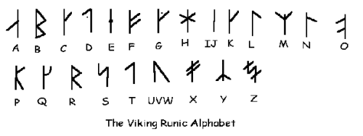
Podle legendy daroval runové písmo lidem Odin - otec bohů Vikingové se k runovému písmu chovali s velkou úctou a věřili, že má magickou sílu. Runy jsou většinou vytesány do kamene, ale nacházejí se i na kostech, rohovině, dřevu i na předmětech denní potřeby.

Popiš konkrétní situaci, kdy ses setkal(a) s vikingskou tématikou.

